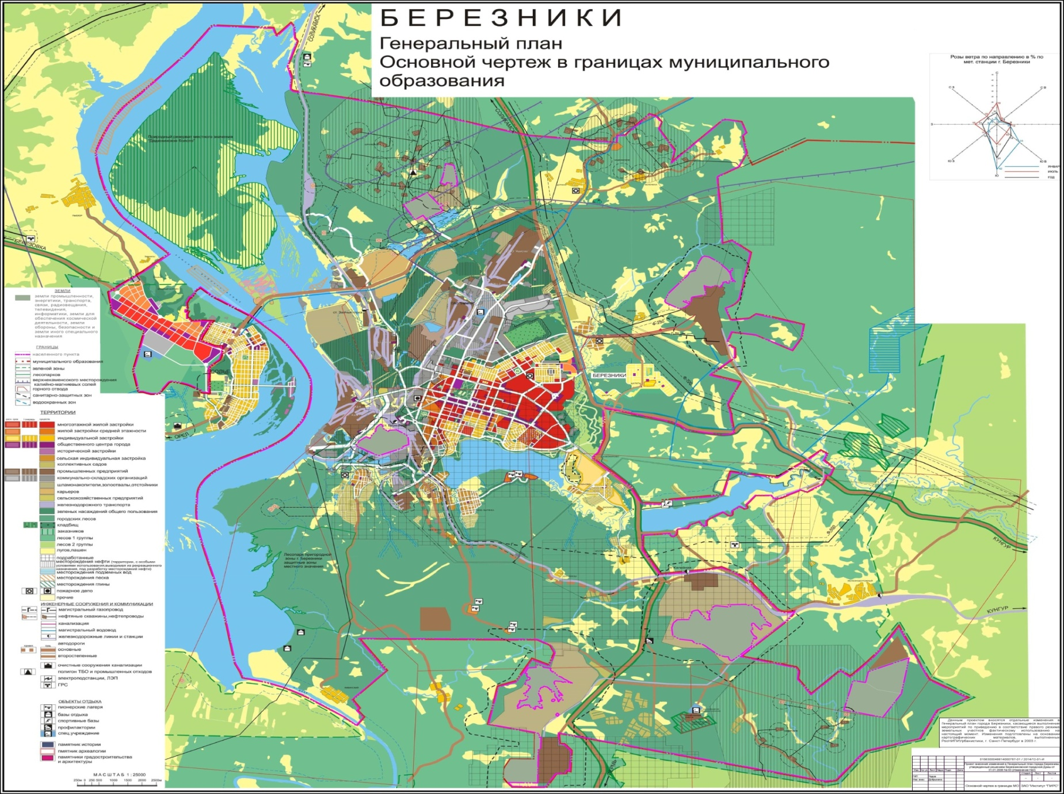

Р Приложение

к решению

Б Березниковской

городской Думы

от 23.06.2015 № 827